I Tradiciones de Jalisco
MT-40280 - Web: https://viaje.mt/zbj
4 días y 3 noches

Desde $8199 ^{MXN} | CPL + 1599 IMP
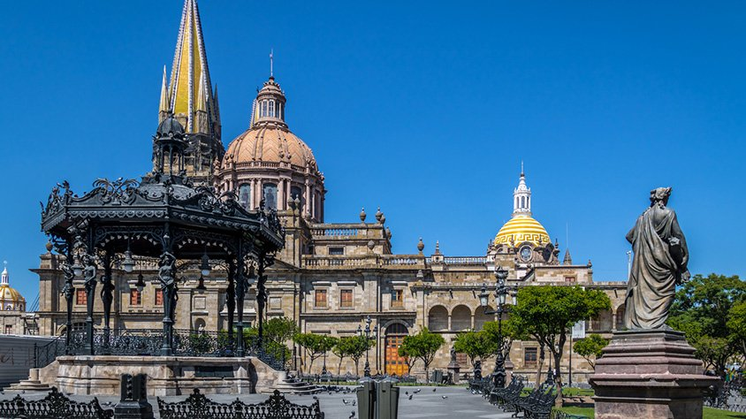
Incluye vuelo con

I SALIDAS

Diarias

I PAISES
México.

I CIUDADES
Guadalajara, Ajijic, Amatitán, Tequila.

I ITINERARIO

DíA 1 CIUDAD DE MéXICO - GUADALAJARA

Cita en el Aeropuerto de la Ciudad de México para tomar vuelo rumbo a Guadalajara. Recepción en el aeropuerto y traslado privado al hotel. Check in, resto del día libre. Alojamiento.

DíA 2 GUADALAJARA - CHAPALA - AJIJIC - GUADALAJARA

Desayuno en el Hotel, cita en el lobby a la hora acordada. Salida a la Ribera de Chapala, pasamos por el exterior del rancho de Vicente Fernández, tenemos tiempo de visitar la tienda vaquera más grande de México. Llegamos al poblado de Chapala, este poblado fue bautizado como el rinconcito de amor por ser lugar de luna de miel de varias personalidades del cine de oro mexicano entre ellas la Sra. María Félix. visitamos el malecón de Chapala y tendremos tiempo de realizar compras, relataremos la historia de la isla de Mezcala donde se llevó una de las batallas más importantes en la guerra de independencia de México. Tiempo libre para conocer los alrededores y hacer compras en el mercado artesanal. A la hora indicada por el guía, continuamos a Ajijic, este poblado fue nombrado Pueblo mágico por la Secretaria de Turismo de México, típico poblado de calles empedradas y casas de adobes, tendremos recorrido peatonal, conoceremos el malecón, galerías de arte, muro de los muertos, tendremos oportunidad de comer. (comida no incluida) a la hora acordada regreso a Guadalajara. Alojamiento Guadalajara.

DíA 3 GUADALAJARA - AMATITáN - TEQUILA - GUADALAJARA

Desayuno en el hotel, cita en el lobby del Hotel a la hora acordada. Por la mantilde;ana nos trasladaremos a la ruta del tequila para conocer más de la historia y origen de nuestra bebida tradicional mexicana. Nuestro primer punto es Amatitlán, en el mirador del paisaje agavero nuestro guía nos dará una explicación completa sobre el agave azul Tequilana Weber., Tendremos una cata organoléptica profesional de Tequila con maridaje de Tequilas producidos en la región en un montaje exclusivo, posteriormente nos trasladaremos al pueblo mágico de Tequila visitaremos su zona centro y sus calles más icónicas, continuamos a una destilería de mayor tradición en tequila llamada casa cofradía, tendremos una explicación del proceso de elaboración del tequila en su línea de producción, degustación de agave cocido y tequila a 55 grados de alcohol, además degustaremos tequilas producidos en el lugar. Tendremos alimentos en el restaurante subterráneo quot;La taberna del cofradequot; con el Distintivo quot;Tesoros de Méxicoquot; ldquo;Menú

preestablecidordquo; A la hora acordada regreso a Guadalajara. Alojamiento en Guadalajara.

DíA 4 GUADALAJARA - CIUDAD DE MéXICO

Desayuno, resto del día libre para actividades personales, hasta la hora de acordada para el traslado al aeropuerto.

*El itinerario puede sufrir modificaciones por causa de fuerza mayor y ajena a Mega Travel como paros, huelgas, bloqueos, retrasos de líneas aéreas**

I TARIFAS
HOTEL | CPL | TRIPLE | DOBLE | SGL | MNR
Hotel Casino Plaza O Similar | $8,199 | $8,329 | $8,659 | $10,139 | $6,879
Hotel Gamma O Similar | $8,199 | $8,419 | $8,949 | $10,599 | $6,879
Hotel Mendoza O Similar | $8,959 | $10,399 | $9,499 | $11,639 | $6,879
Hotel Doubletree O Similar | $10,219 | $9,399 | $9,819 | $11,799 | $6,879
Hotel Camino Real O Similar | $9,789 | $9,879 | $10,049 | $12,459 | $6,879

IMPUESTOS Y SUPLEMENTOS
Impuestos Aéreos | $ 1,599
- Precios por persona en MXN. - Los precios indicados en este itinerario son de carácter informativo y deben ser confirmados para realizar su reservación ya que están sujetos a modificaciones sin previo aviso. - Los precios cambian constantemente, así que te sugerimos la verificación de estos, y no utilizar este documento como definitivo. - Aplican supl. Temporada alta, puentes y días festivos

I HOTELES
HOTELES PREVISTOS O SIMILARES
HOTEL | CIUDAD | TIPO | PAíS
Hotel Casino Plaza O Similar | Guadalajara | Turista | México
Hotel Gamma O Similar | Guadalajara | Turista | México
Hotel Mendoza O Similar | Guadalajara | Turista | México
Hotel Doubletree O Similar | Guadalajara | Turista | México
Hotel Camino Real Gdl O Similar | Guadalajara | Turista | México
ésta es la relación de los hoteles utilizados más frecuentemente en este circuito. Reflejada tan sólo a efectos indicativos, pudiendo ser el pasajero alojado en establecimientos similares o alternativos
Precios vigentes hasta el 15/12/2024

I EL VIAJE INCLUYE

● Vuelo en clase turista MEX-GDL-MEX.
● 03 noches de hospedaje en hotel seleccionado
● Desayuno en el Hotel.
● Traslado privado de llegada y salida aeropuerto Guadalajara.
● Tour ribera de Chapala y Ajijic Pueblo mágico (no incluye alimentos.)
● Tour a tequila
● Visitamos campos de agave y mirador del paisaje agavero.
● Cata profesional de tequila en el paisaje agavero
● Visitamos pueblo de Tequila.
● Degustación de tequila y agave cocido
● Visita destilería cofradía con explicación del proceso de elaboración del tequila sobre la línea de producción.
● Comida con agua fresca en restaurante subterráneo
● Visita peatonal por la zona centro del pueblo de tequila.
● Tiempo libre en el pueblo de tequila para comer y realizar compras.
● Guía certificado Ingles/español.
● Agua Embotellada en camioneta.

I EL VIAJE NO INCLUYE
● IMPUESTOS DE $1,599 MXN POR PERSONA
● GASTOS PERSONALES, PROPINAS
● NINGÚN SERVICIO NO ESPECÍFICADO
● EQUIPAJE DOCUMENTADO

I NOTAS

RECOMENDACIONES:
Traer consigo, protector solar, gorra sombrero o sombrilla, ropa ligera y fresca, suéter o chamarra ligera, pantalones ligeros, zapatos cerrado y cómodos para caminar, kit de aseo personal, binoculares, cámara fotográfica o de video.

NOTAS IMPORTANTES
Este programa tiene salida todos los días del año, Sujeto a Disponibilidad sin previo aviso.
Consultar Excursiones Opcionales para los días de llegada y salida en caso de tener vuelos ya sea temprano día 1 y salida tarde el día 4.
El orden de los tours puede cambiar para una mejor Operación, sin ninguna responsabilidad para el operador.
Todos los recorridos son Compartidos. (solicita cotización para tour privado)
Los traslados pueden ser también de la estación de Autobuses de Guadalajara, en caso de vuelos en Horario 23:00 hrs a 6:00 hrs los traslados tienen un suplemento horario nocturno

POLÍTICAS DE CONTRATACIÓN Y CANCELACIÓN
https://www.megatravel.com.mx/contrato/01-bloqueos-astromundo.pdf
Precios indicados en MXN, pagaderos en Moneda Nacional al tipo de cambio del día.
Los precios indicados en este sitio web, son de carácter informativo y deben ser confirmados para realizar su reservación ya que están sujetos a modificaciones sin previo aviso.

